Csatlakozzatok a mi sokszínű kertünk kampányhoz!
Hazánkban, mint az egész világon, a biológiai sokféleséget nagyon sok dolog veszélyezteti.
Ti is tehettek az élővilág sokszínűségének megőrzése érdekében!
Hazánkban, mint az egész világon, a biológiai sokféleséget nagyon sok dolog veszélyezteti.
Ti is tehettek az élővilág sokszínűségének megőrzése érdekében!
Már egy kicsinyke kertdarab vagy udvar is jó szolgálatot tehet, hogy megkezdjük a természetbarát lépések sorát.
Várjuk a családok, iskolák, munkahelyek csatlakozását A mi sokszínű kertünk! kampányhoz.
Valósítsatok egy vagy több elemet a kampány honlapján feltüntetett biodiverzitás-barát kert ötletekből a kertetekben, udvarotokon!
Készítsetek fényképet a megvalósításról és töltsétek fel az oldalra, hogy más is kedvet kapjon a biodiverzitásvédelemre!
A kampányban résztvevők között 3 millió forint értékben sorsolunk ki ajándékokat, közte kiskert eszközöket, könyveket, denevér odúkat, tanulmányi kirándulásokat stb.
Sajtókapcsolat:
- Ladányi-Benedikt Ildikó, kommunikációs és adománygyűjtő munkatárs
- Magyar Természetvédők Szövetsége
- +36 1 216 7297
- info@mtvsz.hu
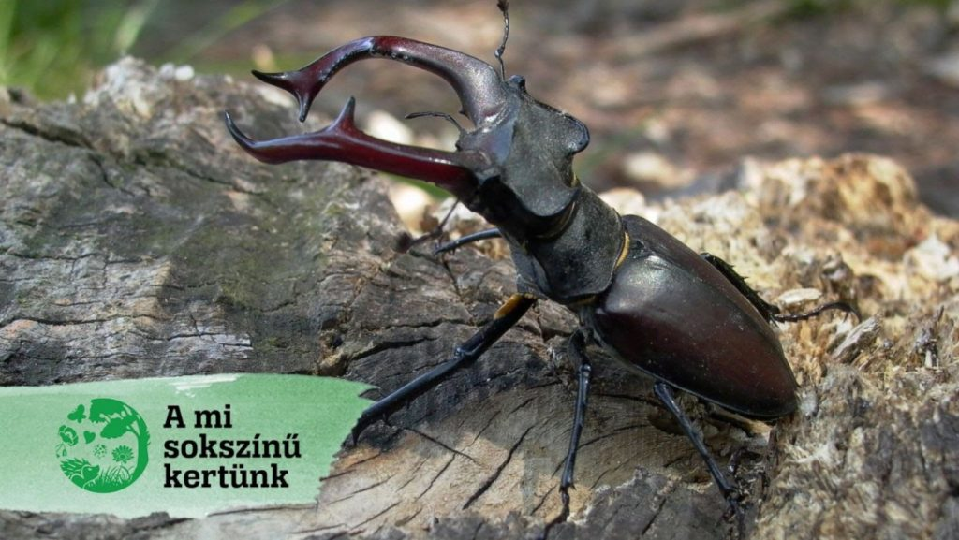 | © Magyar Természetvédők Szövetsége
Eredeti tartalom: Magyar Természetvédők Szövetsége
Továbbította: Helló Sajtó! Üzleti Sajtószolgálat
Ez a sajtóközlemény a következő linken érhető el:

